Universidade federal de uberlândia-Ufu

C:\Users\jean_\Desktop\Engenharia Mecatrônica\4º Periodo\Eletrônica Básica\1º Relatório\logo_femec.pngFaculdade de engenharia mecânica

Engenharia mecatrônica

Carlos Alberto Gallo

5º Relatório de Eletrônica básica

Jean robert da cunha marquez 11621EMT008

yuri lima almeida 11621EMT022

uberlândia

2018

Sumário

[1. introdução 3](#_Toc514011981)

[2. DESENVOLVIMENTO 5](#_Toc514011982)

[2.1. REtifição de onda completa utilizando quatro diodo 5](#_Toc514011983)

[2.2. Circuito com diodo zener 10](#_Toc514011984)

[3. Conclusão 16](#_Toc514011985)

[REFERêNCIAS 17](#_Toc514011986)

[Anexos 18](#_Toc514011987)

# introdução

Neste experimento foi analisado um transistor bipolar a fim de se entender o que ocorre com seu comportamento ao ser alterado as resistências no circuito. Para este experimento foram utilizados os seguintes resistores: 10 kΩ; 4,7 kΩ; 2,2 kΩ; 1,2 kΩ; 1 kΩ; 2,2 MΩ; 1 MΩ; e 560 kΩ. Foi utilizado também uma fonte de corrente contínua de 15V, uma protoboard e um transistor BC548 como na imagem seguinte.

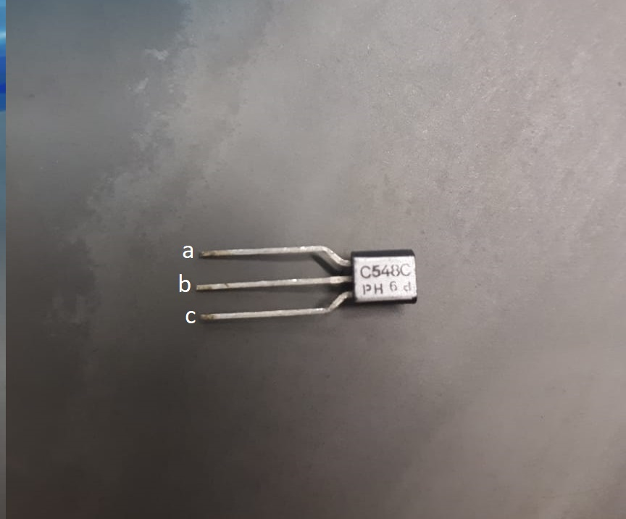

Figura 1 – Transistor BC548 em que o terminal (a) é o coletor, (b) base e (c) emissor.

Como é possível ver na Figura 1 o transistor que foi utilizado foi o BC548C, e para este transistor é possível retirar do seu datasheet que está anexado a este relatório os seguintes dados:

|  |  |
| --- | --- |
| Parâmetro | Valor |
| Máxima tensão coletor-emissor | 30V |
| Máxima corrente de coletor | 500mA |
| Máxima dissipação de potência | 625mW |
| Corrente de fuga de coletor | 5uA |
| Máxima tensão base-emissor | 0,77V |
| Máxima tensão de saturação coletor-emissor | 0,60V |
| Máximo ganho de corrente\* | 800 |

\* Para o BC548C

Além disso o circuito montado em laboratório foi de um transistor polarizado pela base. Para este circuito tem-se a seguinte montagem:[1]

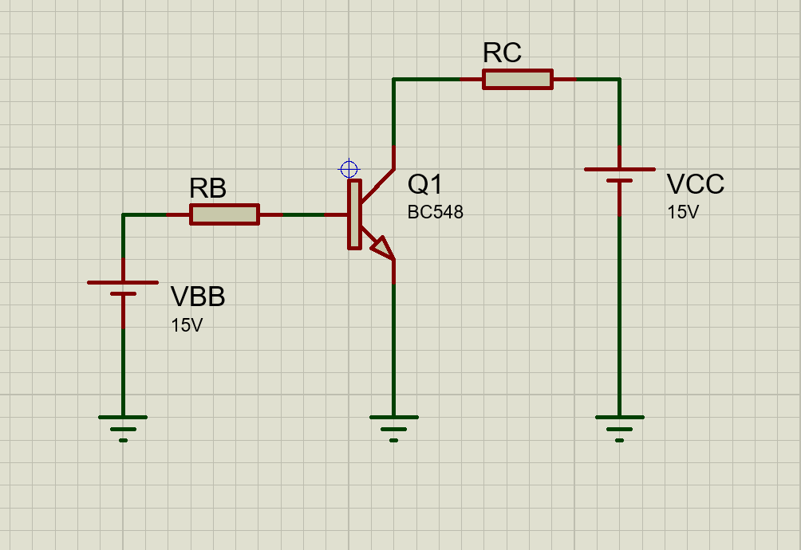

Figura 2 – Circuito do transistor polarizado pela base.

Para este circuito é possível separá-lo em duas malhas e utilizar a lei das malhas de Kirchhoff e com isso obtém-se as seguintes equações:

$Ib=\frac{VBB-Vbe}{RB}$ (1)

$Vce=VCC-RC*Ic$ (2)

Além disso, sabe-se também que a relação de ganho do transistor é dada por:

$βcc=\frac{Ic}{Ib}$ (3)

# DESENVOLVIMENTO

# Conclusão

A vantagem da retificação de onda completa com quatro diodos se dá devido ao fato de não necessitar do tap-central do transformador e isso faz com que o circuito seja mais barato, pois é mais vantajoso do ponto de vista financeiro a utilização de quatro diodos e um transformador sem o tap-central do que dois diodos com o tap-central. Pode-se observar que a retificação de onda completa os resultados que foram obtidos experimentalmente se aproximam dos valores calculados na teoria.

Ao observar o uso do capacitor no primeiro circuito, nota-se sua funcionalidade como um filtro que, no início da onda até seu pico acontece a carga do capacitor e após a carga o capacitor diminui o vale da onda como pode-se observar na figura 16. Essa capacidade de atuar como um filtro aumenta em uma relação diretamente proporcional a sua capacitância, que pode ser explicada pela eq. 1, aumentando a capacitância diminui a tensão de ripple aumentando a tendência da onda em se tornar continua.

# REFERêNCIAS

[1] Aprenda a Analisar o Ripple de sua Fonte. Disponível em: https://www.embarcados.com.br/aprenda-a-analisar-o-ripple-da-sua-fonte/. Acesso em: 28 Abril 2018.

[2] PIZZOLATTO, M. Capítulo 12 – Diodo, Transformador e Regulador .Disponível em: http://fazereletronica.blogspot.com.br/p/capitulo-12-diodo-transformador-e.html?m=1. Acesso em: 28 Abril 2018.

[3] GALLO, C. A. 4° Laboratório de Eletrônica Básica para Mecatrônica. p. 1-3. 2018.

# Anexos